Опционные конструкции (занятие 3)

- Покупка опционов. Выгодна только когда цена идёт в сторону ставки.
Страйк базового актива (цена в настоящий момент времени)= 113 200, тогда:
115 000 – «около денег», всё что выше – «не в деньгах», ниже – «в деньгах»

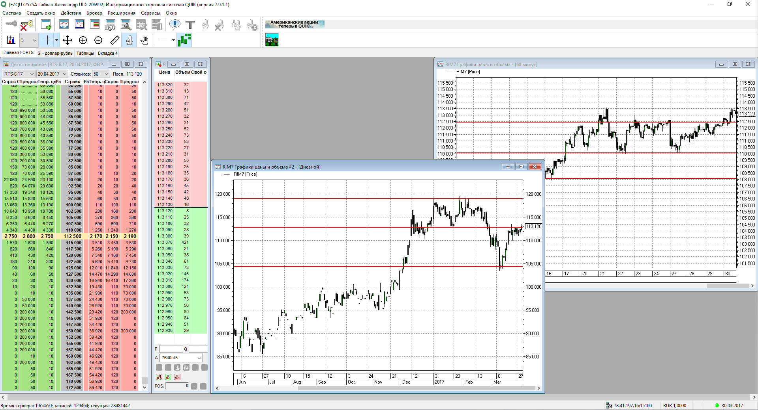

Если шортить, то до 105 000, если в лонг , то 120 000

  - Если цена пойдёт вниз: Покупка ближайшего страйка «в деньгах» 112 500
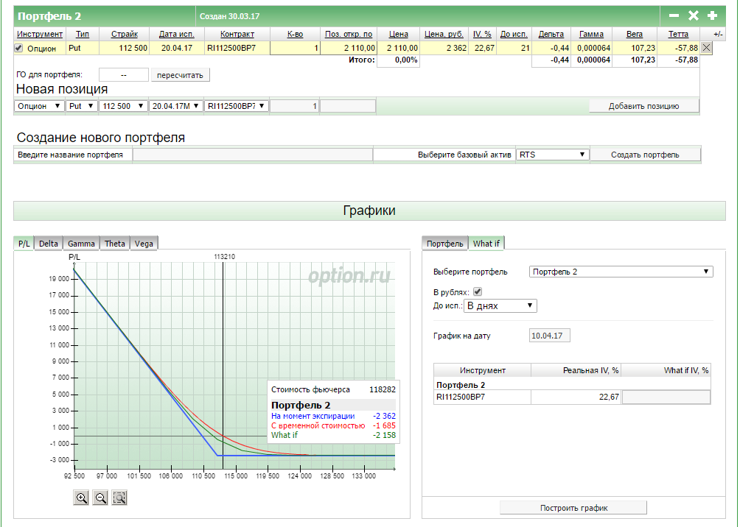
Если купить дальний страйк 105 000:
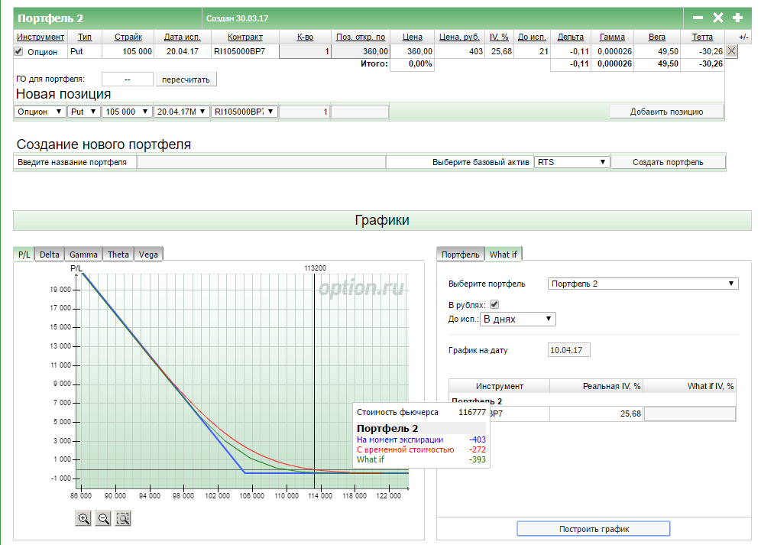

  - Если цена пойдёт вверх, то: покупаем ближайший 122 500
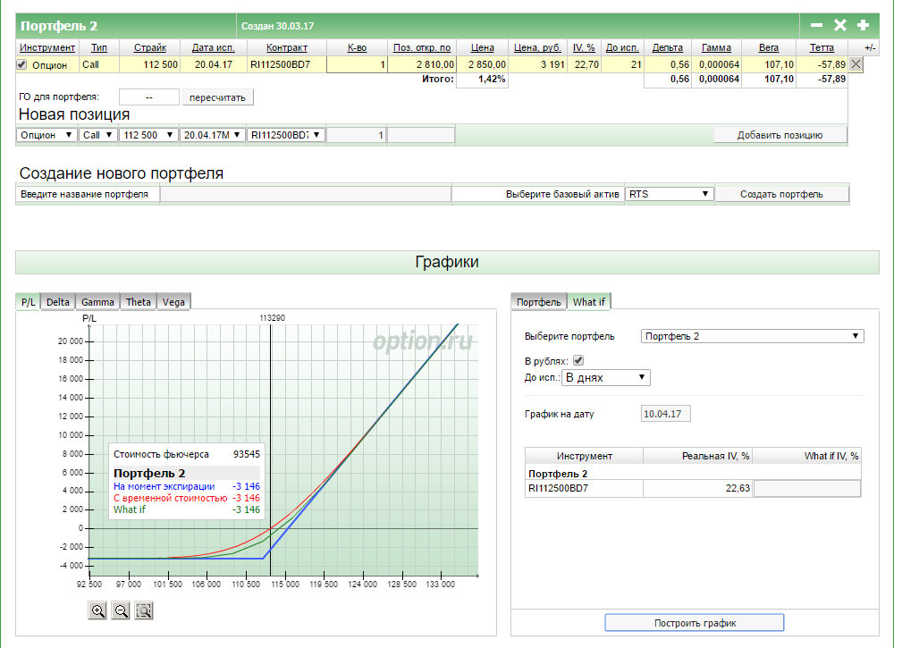
При покупке дальнего страйка 120 000:
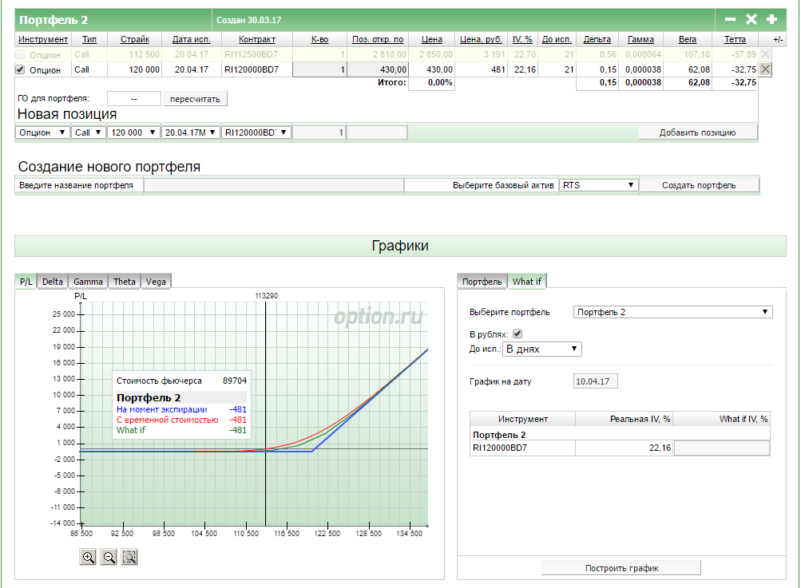

  - Если уверены, что цена выше 115 000 не пойдёт, продаём БА:
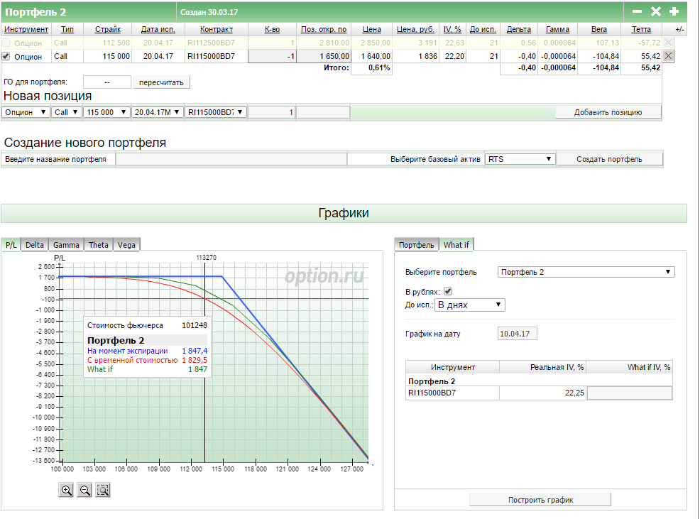
Если проданный край рядом, а цена БА может быстро пойти вверх, то получим неограниченный убыток. Продавать запрещается!
Проданный одиночный опцион называется «непокрытая продажа», т.е. незастрахованный.

Итак, имеем 4 составляющие торговли:
- на падение БА можем купить Put и продать Call;
- на рост актива продать Put и купить Call

- Если не знаем, куда пойдёт цена.
  - Покупаем Put и Call СТРЕДЛ

В этом случае цена должна ходить более 500 пунктов в любую сторону, тогда профит. Если цена колеблется в узком диапазоне, то получим двойной убыток по Put и Call:
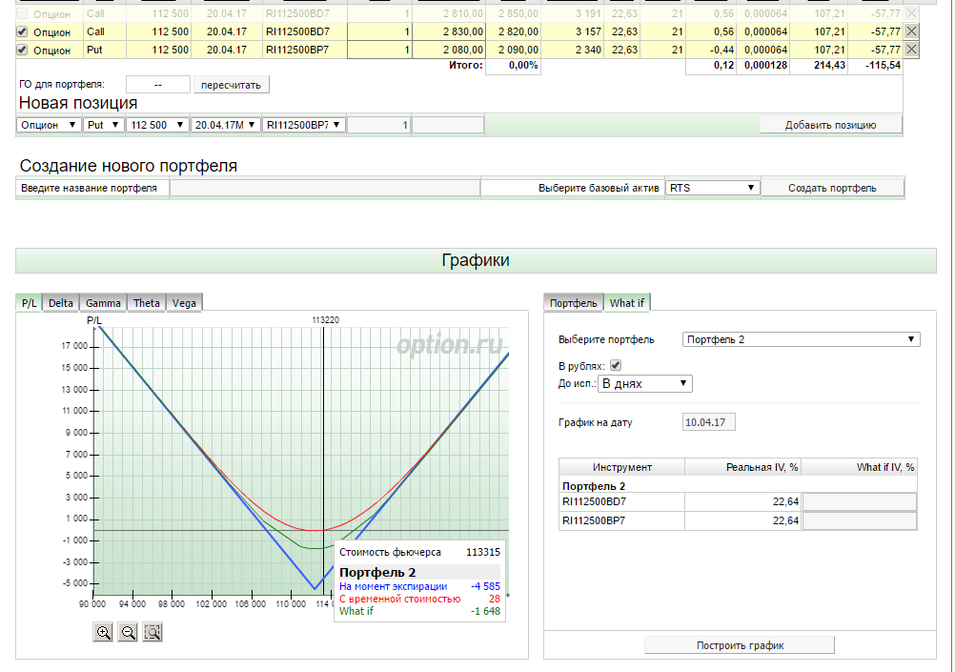
Для ограничения убытка можно поднять серединку – купить ближайшие страйки
Put 110 000 и Call115 000 СТРЭНГЛ
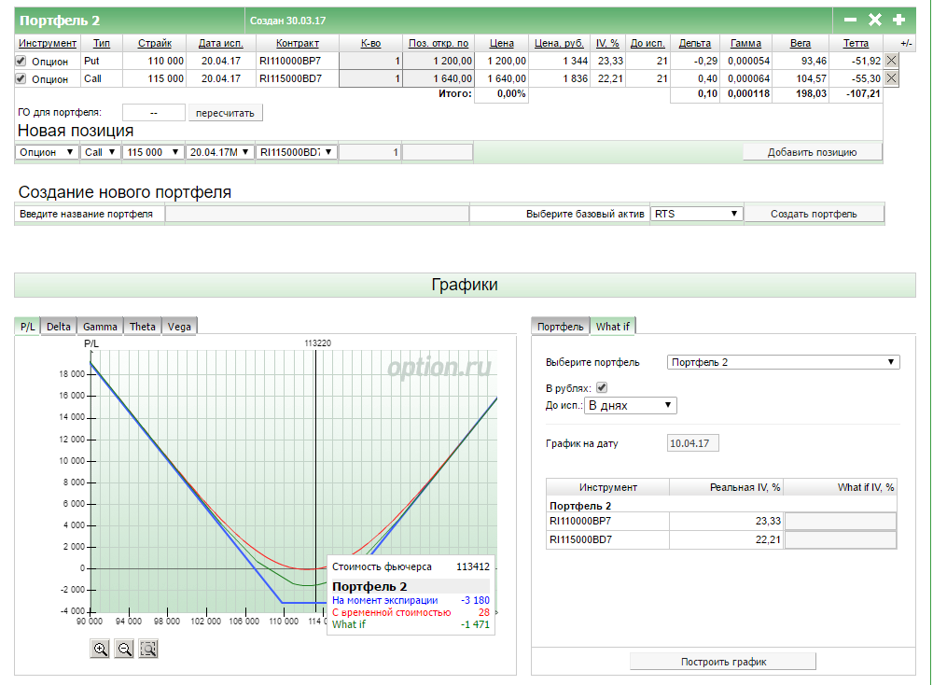
Минус конструкции: убыток уменьшился, но расширились границы выхода в +
Стедлл и Стрэнгл самые убыточные конструкции!

- Если уверены, что цена пойдёт вверх, можем купить Call 112 500, но для снижения риска – можем продать следующий страйк 115 000 Вертикальный Call-спред
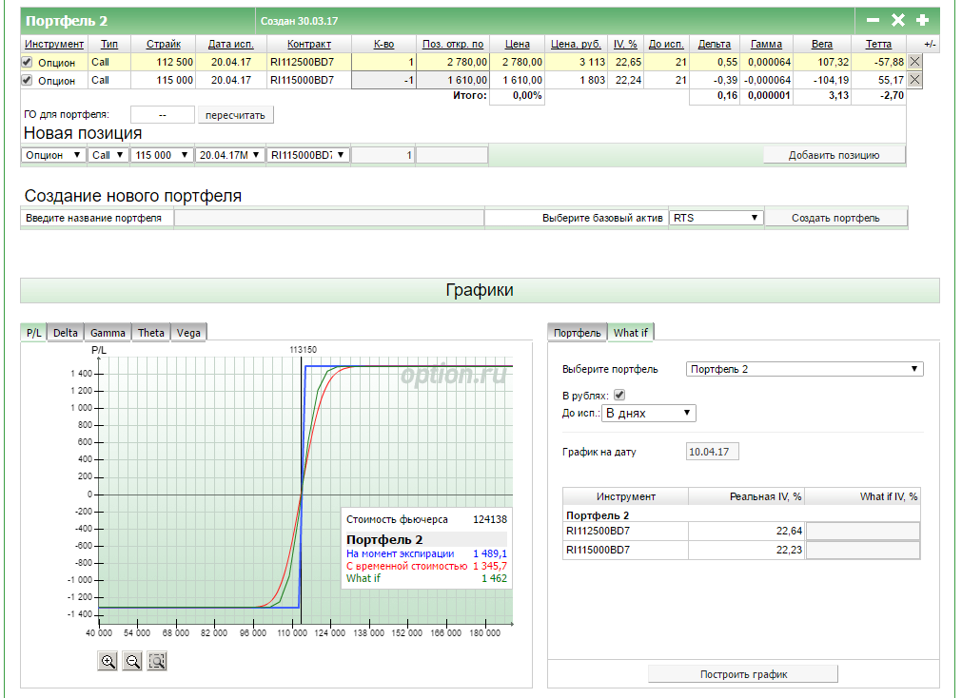
Ограничили убыток, но и ограничили профит. Соотношение 50*50
Если продать более дальний страйк 120 000 то получим больший профит, меньший убыток. При этом расширяются границы выхода в профит.
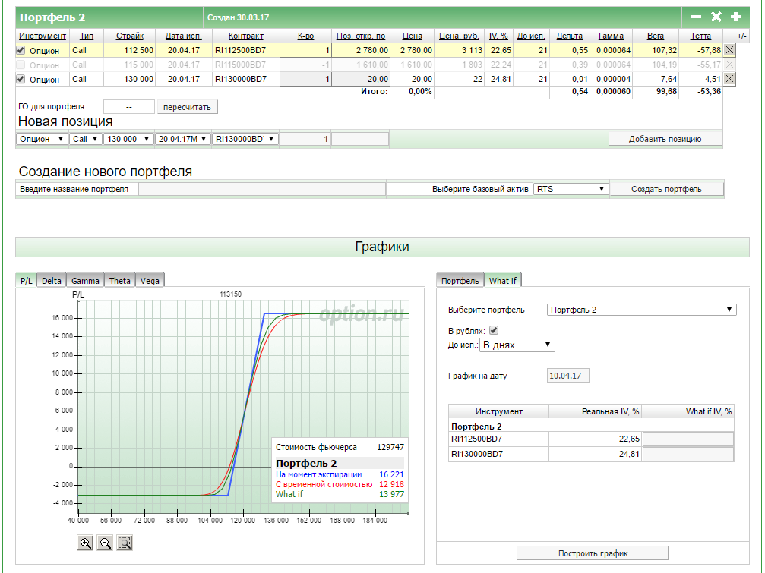
Если думаем, что цена БА пойдёт вниз, то можно построить конструкцию по путам:
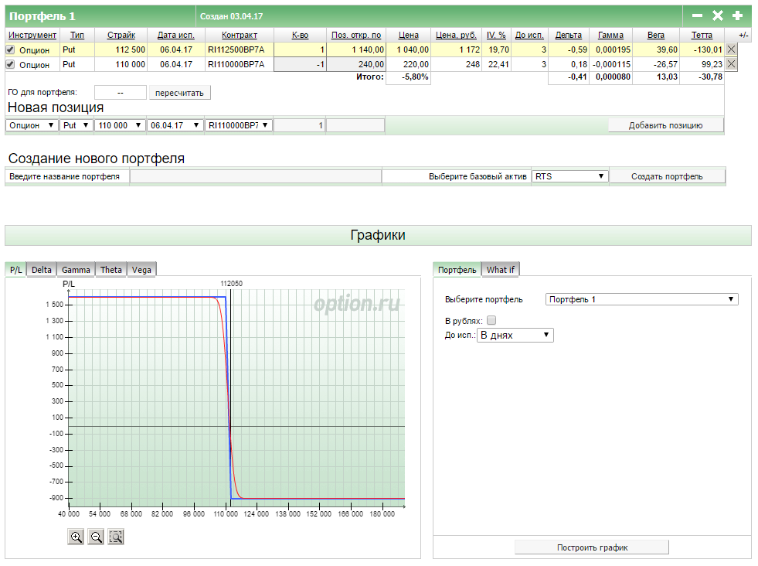

Поменяв продажу на покупку путов, получим картинку коллов: 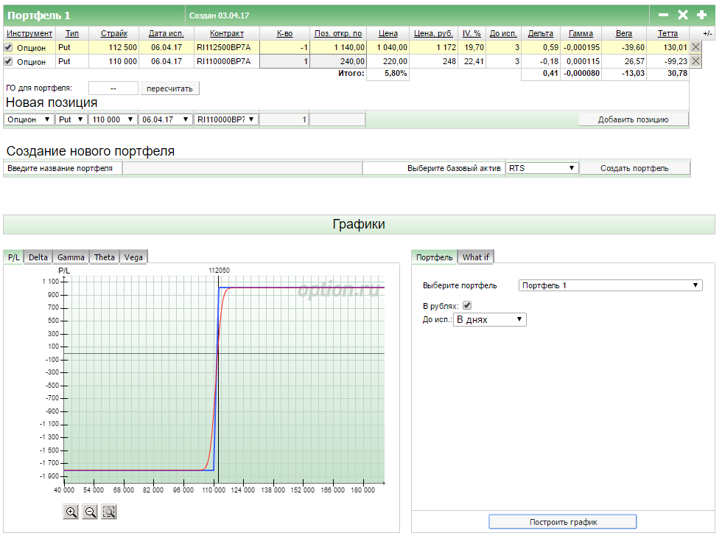

2. Продажа опционов.
Имеем конструкции стедлл (покупка одного страйка) и стрэнгл (покупка двух соседних страйков).
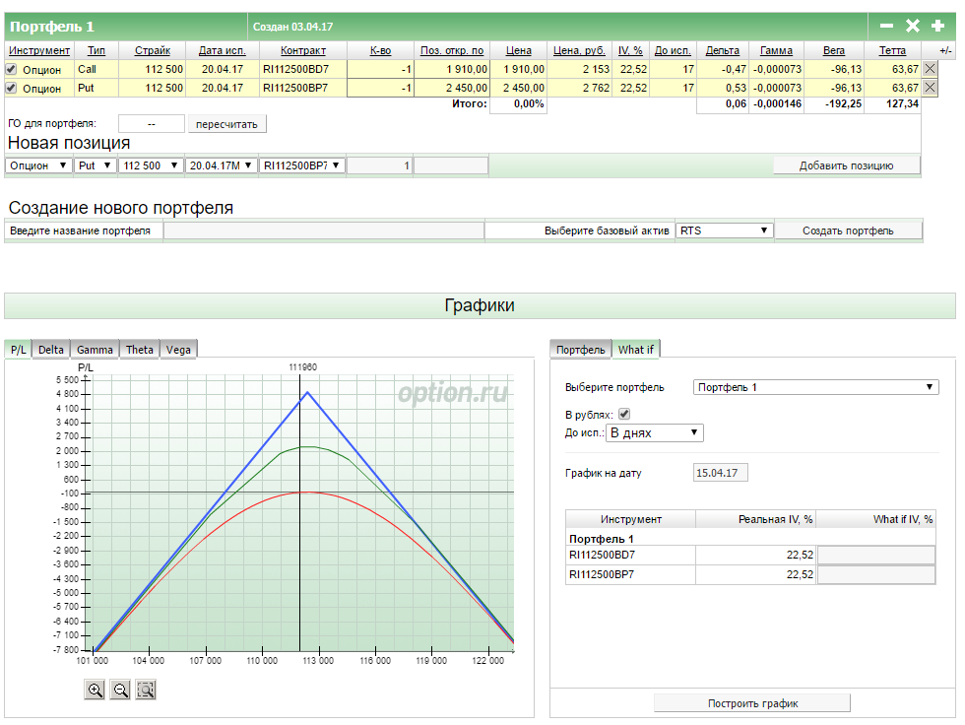
Если цена в диапазоне, забираем деньги с ограниченным профитом, иначе - с неограниченным убытком!
Ближний стедлл – соседние страйки, дальний стедлл - стрэнгл, где страйки не соседствуют:
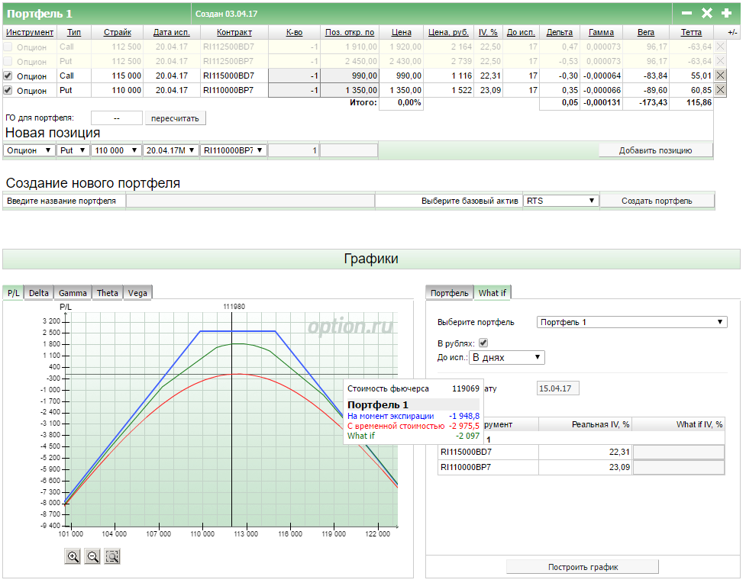
Эта стратегия лучше, чем продажа стедлла, т.к. края пошире, профит внутри диапазона выше. Даже при продаже более дальних страйков, имеем более широкий диапазон профита (но меньший по величине), остаётся опасность выхода в неограниченный убыток!

3. Кошка.

Строится из покупки и продажи (к продаже краёв 10 шт. добавляется покупка центра 1 шт.)
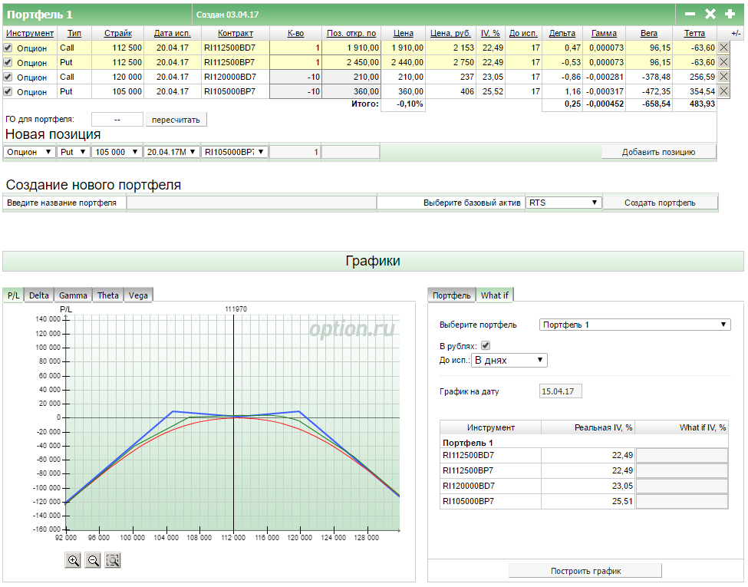

Работает почти как стрэнгл, но края шире и профит на краях выше, чем в центре.
Но остаётся опасность: при резком движении цены возможен убыток, если не предпринимать конкретных действий.
Кошка состоит из проданного длинного стрэнгла и купленого стредлла в пропорции 10:1.

- Бабочка.
Покупаем стредл и продаём короткий стэнгл:
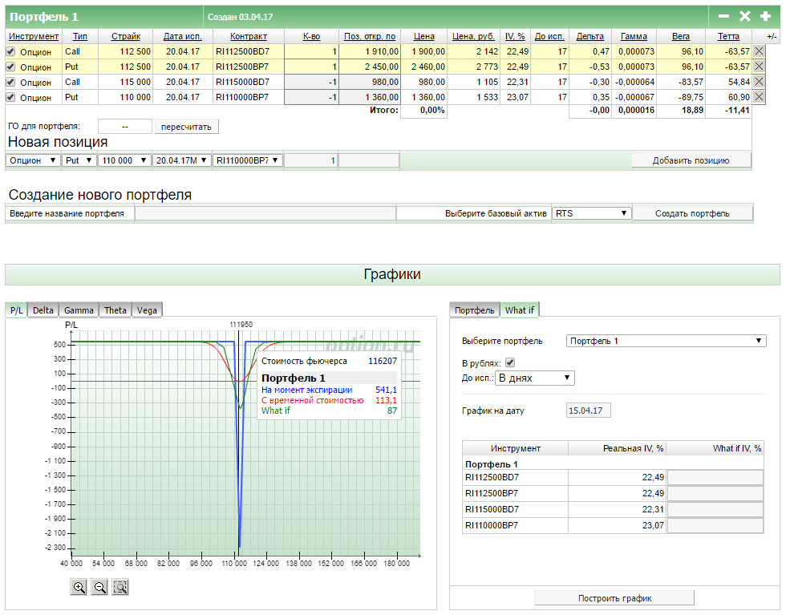
Убыток возможен, но в очень узком диапазоне, в остальном – профит, правда маленький.
Поэтому конструкция малоэффективная.

Второй вариант: из Call-спреда и Put-спреда
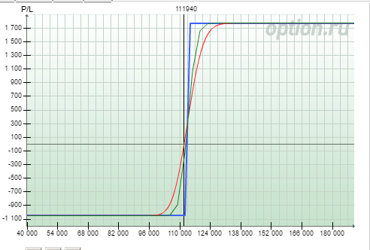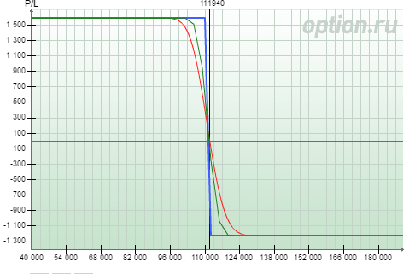

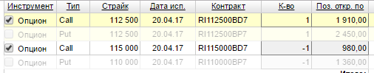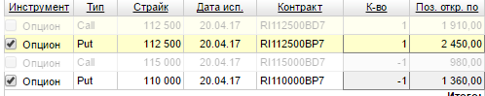

- Кондор.
Купить короткий стренгл и продать более дальний
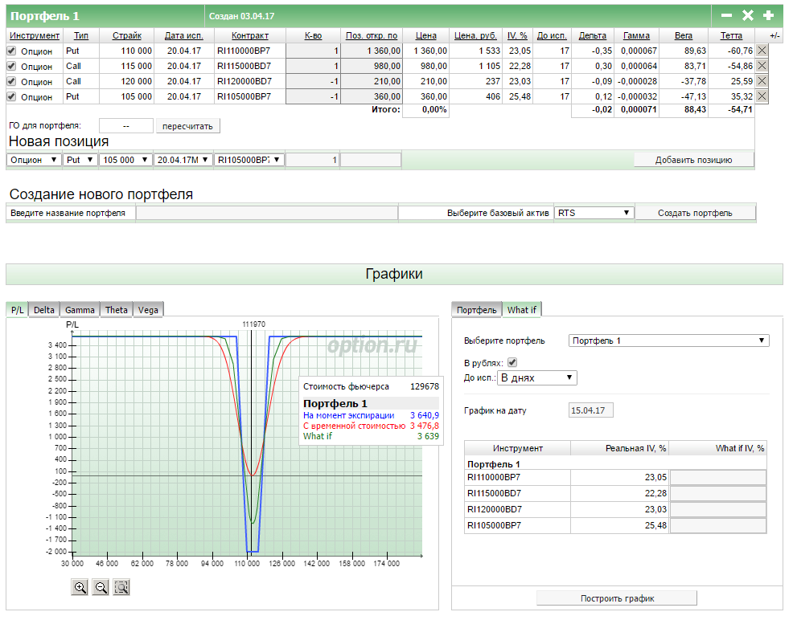

Эта же конструкция получается на других комбинациях: купили Call-спред и Put-спред на более дальних страйках.

- Основная конструкция.
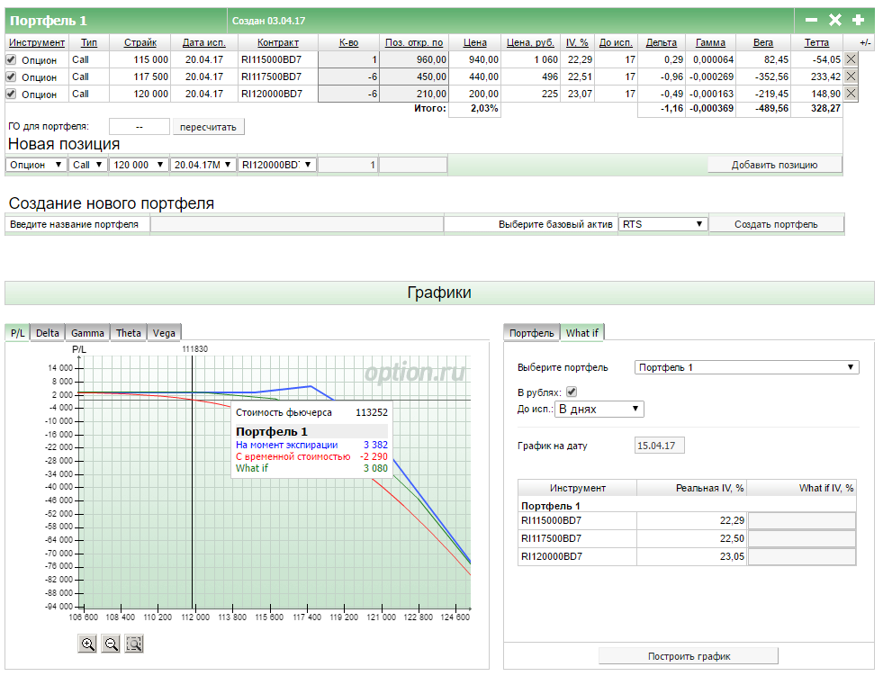
Плюс конструкции: если цена БА пойдёт вниз (медленно, быстро), останется в боковике, пойдёт медленно вверх до уровня 118 000 то мы в плюсе, 118 500 – в нуле.

Для VIP – есть страховка фьючерсом и профит выше!

